***#Workshop Number 1 :***

Comparaison de deux chaines de caractère en comptant le nombre de ses caractères

Créez une fonction qui prend deux chaines de caractère comme argument (vous avez le choix de traiter ce petit problème en utilisant les tableaux) et retourne ‘False’ or ‘true’ selon le nombre total des caractères après vérification, une autre contrainte s’ajoute est de créer un template string pour afficher le message de vérification :

Exemple :

Compare(‘AB’,’CD’) 🡺 return true et un message ‘${str1} est égal à ${str1}’

Compare(‘AB’,’CDEF’) 🡺 return false et un message ‘${str1} est diffèrent de ${str1}’

Notes :

* N’oubliez pas ‘return’
* Lien documentation template String :

<https://developer.mozilla.org/fr/docs/Web/JavaScript/Reference/Litt%C3%A9raux_gabarits>

* String data type :

<https://www.tutorialspoint.com/javascript/javascript_strings_object.htm>

***#Workshop Number 2 :***

Récursivité et chaine de caractères :

Créez une fonction nommée ‘reverse(str)’ qui nous permet de renverser l’ordre d’une chaine de caractère , que votre fonction sois recursive

Et utilisez les méthodes string pour la solution (utilisez arrow function)

Exemple :

Reverse(‘tijani’) 🡺 inajit

Notes :

* La fonction doit appeler elle-même une seule fois
* Lien documentation récursivité :

<https://www.sitepoint.com/recursion-functional-javascript/>

* String method:

<https://www.w3schools.com/js/js_string_methods.asp>

***#Workshop Number 3 :***

Créez une fonction ‘binaire(number)’ de type arrow function qui nous permet de convertir un nombre decimal de base de 10 en nombre binaire de Base de 2

binaire(120) 🡺 1111000

Notes :

* La fonction prend comme paramètre une variable de type Number, mais le résultat de retour est un string

Lien pour comprendre le système binaire :

<http://www.groupeisf.net/automatismes/Numeration/Numeration_binaire/Ressources/Logique_combinatoire/html/01/28-ess0102004.htm>.

Lien pour documentation ‘Math Object’ :

<https://www.w3schools.com/js/js_math.asp>

***#Workshop Number 4 :***

Créez une fonction ‘formating(type ARRAY)’ qui prend en paramètre un ARRAY de 10 nombre entre 0 et 9 et qui retourne une écriture formaté de type String

formating([2,1,2,6,7,7,3,4,1,9,9]) ➞ "(+212) 677-734199"

Notes :

* La fonction prend un tableau de type number mais le resultat de retour est un String
* Utilisez les méthodes Array pour faire le workshop

Lien ForEach:

<https://developer.mozilla.org/en-US/docs/Web/JavaScript/Reference/Global_Objects/Array/forEach>



***#Workshop Number 5 :***

Le challenge est de créer votre propre fonction sans indication sans assistance mais some hints est primordial :

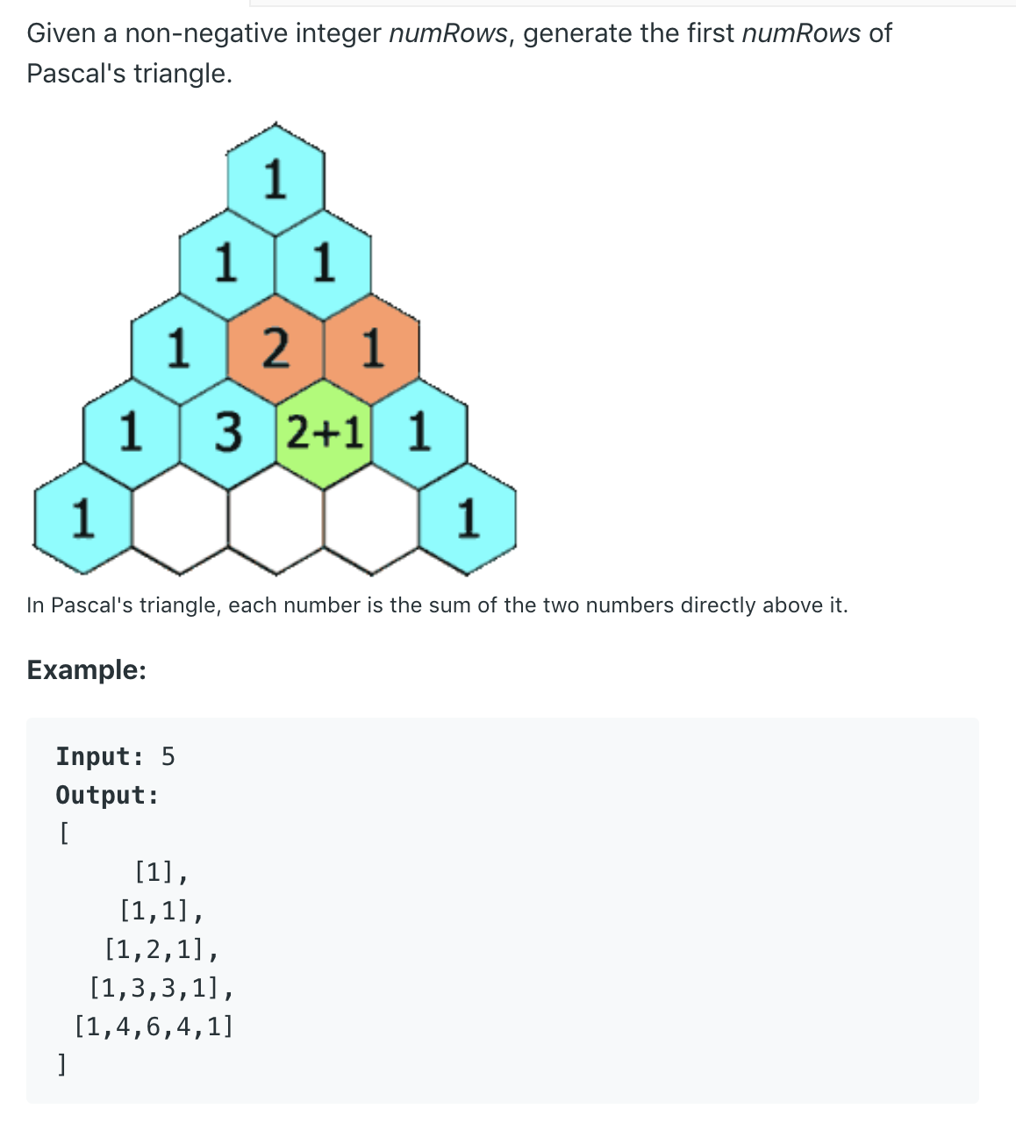Sujet : Triangle de pascal

Notes :

* Chaque ligne commence et termine avec un 1
* A l’intérieur des lignes entre les 1 chaque chiffre est la somme des deux chiffres immédiatement au-dessus
* Prenez note on peut utiliser la technique précédente à partir de la ligne 3
* Chaque ligne est un ‘ARRAY’
* L’output est un ARRAY(ARRAY).
* Utilisez les fonctions pour développer le workshop.
* Affichez le triangle dans un fichier index.html

@vos Mains